

Министерство науки и высшего образования Российской Федерации  
Федеральное государственное автономное образовательное учреждение высшего образования «Уральский федеральный университет имени первого Президента России Б.Н. Ельцина» (УрФУ)

Институт радиоэлектроники и информационных технологий - РТФ

ОТЧЕТ

о проектной работе

по теме: Образовательные игры

по дисциплине: Проектный практикум

Команда: Teel@Software

Екатеринбург

2021

СОДЕРЖАНИЕ

Введение 3

Команда 4

Целевая аудитория 5

Календарный план проекта 7

Определение проблемы. 8

Подход к решению проблемы 9

Анализ аналогов 10

Требования к продукту и к MVP 11

Стек для разработки 12

Прототипирование 14

Разработка системы 15

Заключение 16

Список литературы 17

Приложение А 18

Введение

Недостаток знаний большинства людей, касательно темы «Селекция» всегда был довольно большим. Проблема в том, что с каждым годом незнание только усугубляется. Наша команда провела опрос по данной теме чтобы в этом удостовериться. Исходя из результатов опроса, знания людей настолько отличались от реальных фактов, что мы приняли решение исправить эту проблему.

Для начала, наша команда попыталась найти готовые решения в сфере мобильных приложений, ведь мы собрались предоставить продукт в качестве образовательной игры. К сожалению, решения, которое бы удовлетворяло всем важным для обучения аспектам, не было обнаружено.

Тогда наша команда поставила себе цель улучшить знания людей о теме «Селекция» путём создания мобильного приложения, которое бы объясняло базовые законы селекции в игровой форме. В качестве задач мы выделили для себя следующее:

- Распределить роли в команде,

- Выбрать способы коммуникации,

- Составить подзадачи и расписание работ,

- Разработать приложение, следуя расписанию,

- Подготовить презентацию.

Команда

- Копосов Алексей Павлович РИ-100014 – Аналитик

- Кудашов Богдан Олегович РИ-100014 – Программист

- Новожилова Екатерина Александровна РИ-100012 – Дизайнер

- Усынин Андрей Вячеславович РИ-100015 – Тимлид

- Филиппов Степан Владимирович РИ-100015 – Программист

Целевая аудитория

При анализе рынка мобильных приложений удалось выяснить, что средний возраст игроков, которые будут пользоваться нашим приложением составляет 8-14 лет.

Рисунок 1 – Возраст аудитории мобильных приложений жанра «Ферма»

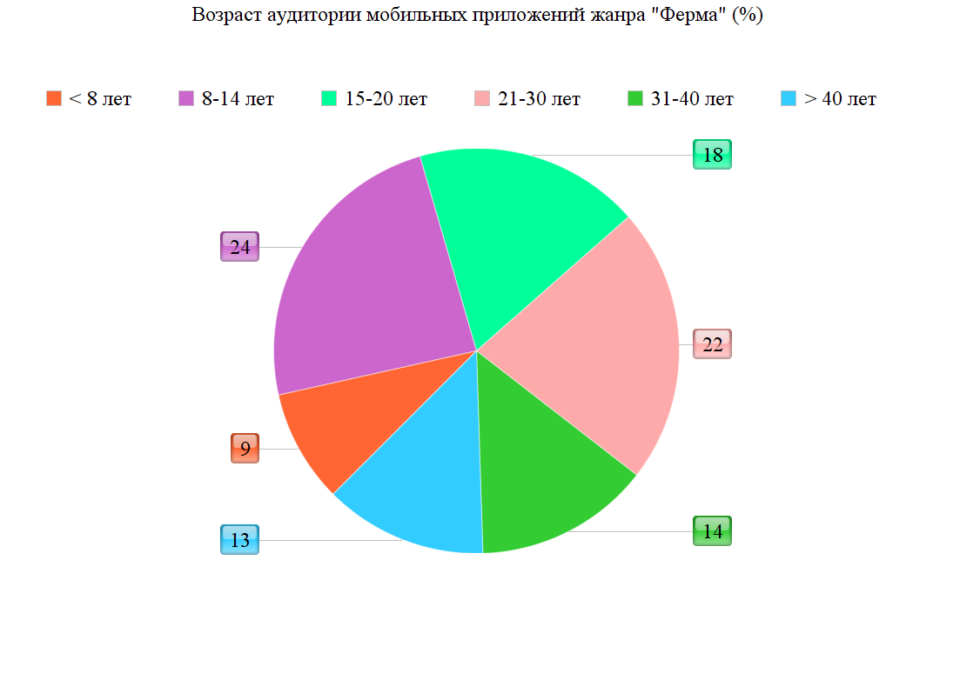

Наша команда провела опрос, помогающий уточнить возраст целевой аудитории. Благодаря окончательным результатам опроса на предмет выявления целевой аудитории получится наиболее точно выявить возраст потенциальных пользователей приложения.

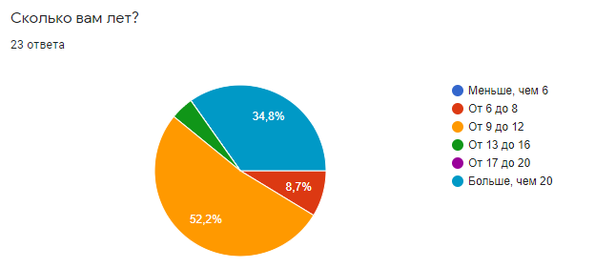

Рисунок 2 – Результаты опроса на предмет выявления целевой аудитории

Календарный план проекта

Название проекта: «Hybrid Harvest»

Руководитель проекта: Усынин Андрей Вячеславович

Таблица: *ПРИЛОЖЕНИЕ А*

Определение проблемы.

Малая осведомлённость людей о теме «Селекция».

А именно, люди мало осведомлены о селекции и ботанике:

- неправильное понимание некоторых терминов, связанных с этой темой (ГМО, пестициды, гибрид, и т.д.),

- ошибочное представление о процессах скрещивания и размножения растений,

- принижение влияния агрокультуры на человеческое общество.

Большая часть игр жанра «Ферма» не несёт в себе образовательного посыла, отсутствует информация по теме «Селекция» в игровом формате.

Подход к решению проблемы

Создать мобильную игру в жанре «Ферма», в которой будет представлена базовая информация о теме «Селекция».

Анализ аналогов

Прямых аналогов не было выявлено.

Косвенные аналоги: «Plants’ house», «Toca Lab: Plant

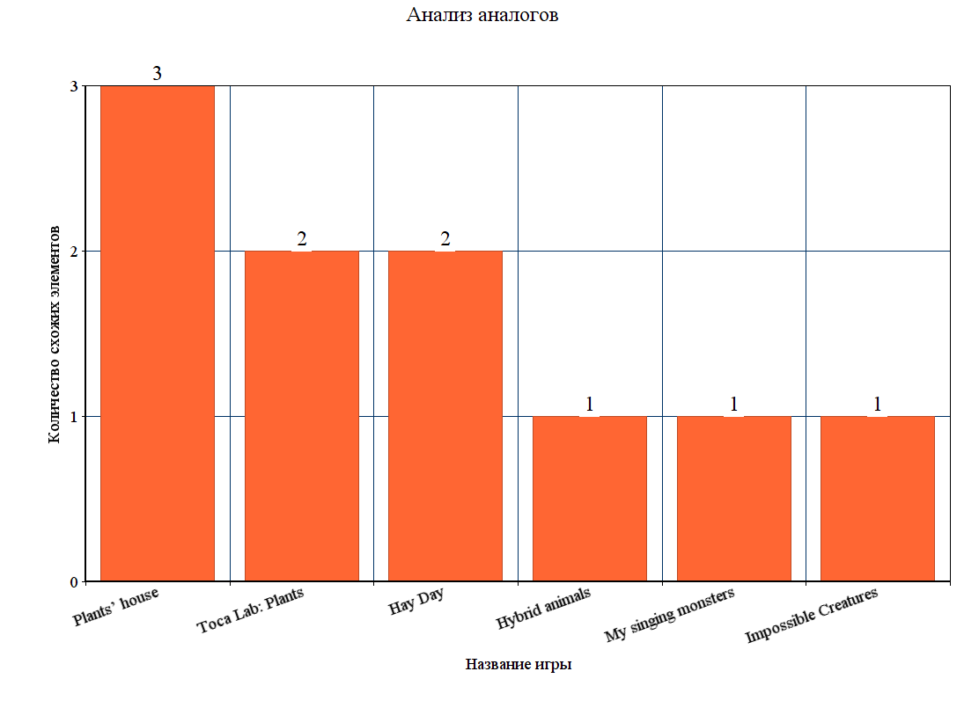Аналоги, имеющие схожие механики: «Hybrid animals», «My singing monsters», «Impossible Creatures».

Рисунок 3 – Анализ аналогов

Требования к продукту и к MVP

- Продукт должен работать в соответствии со схемой работы приложения и сценарием использования приложения с минимальными погрешностями.

- Обеспечить совместимость со всеми поддерживаемыми системами и учесть существование несовместимых.

- Продукт должен запускаться на телефонах среднего ценового сегмента.

- Возрастной рейтинг 8+.

- Игра должна иметь однопользовательский режим.

- Поддержка русского языка.

Стек для разработки

Платформа: «Android»

Рисунок 4 – «Android»

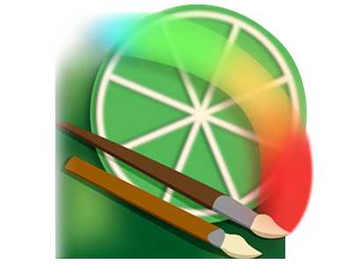Графическая составляющая: «Paint Tool SAI», «Photoshop»

Рисунок 5 – «Paint Tool SAI» Рисунок 6 – «Photoshop»

Платформа разработки: «Unity»

Рисунок 7 – «Unity»

Прототипирование

В качестве начальных требований наша команда выделила следующее: прототип - мобильное приложение, в котором присутствуют данные характеристики:

- Совместимость с системой «Android» версии 8.1,

- Полноценно функционирует меню,

- Реализованы основные механики (скрещивание, выращивание),

- Есть простейшая графика,

- Есть поддержка русского языка.

Разработка системы

Заключение

Нашей командой была поставлена цель улучшить знания людей о теме «Селекция» путём создания мобильного приложения, которое бы объясняло базовые законы селекции в игровой форме. На протяжении одного учебного семестра наша команда разрабатывала данное приложение и в итоге пришла к готовому результату. Цели удалось достигнуть в том числе благодаря изначально грамотному распределению задач.

Роли в команде были распределены таким образом:

- Копосов Алексей Павлович – Аналитик,

- Кудашов Богдан Олегович – Программист,

- Новожилова Екатерина Александровна – Дизайнер,

- Усынин Андрей Вячеславович – Тимлид,

- Филиппов Степан Владимирович – Программист.

В качестве способа коммуникации членов команды между собой был выбран мессенджер «Discord», а в качестве способа связи с куратором была выбрана платформа «Microsoft Teams».

Расписание работ находится в *Приложении А**.*

Приложение было успешно разработано. Оно удовлетворяет всем поставленным подзадачам. Каждый элемент разрабатывался строго в соответствии с расписанием.

Была проведена работа по выявлению целевой аудитории.

С презентацией можно ознакомиться в отдельном файле.

Список литературы

1. Publishing for Android [Электронный ресурс]. Режим доступа: [https://learn.unity.com/tutorial/publishing-for-android?language=en#](https://learn.unity.com/tutorial/publishing-for-android?language=en), свободный.

Дата обращения: 27.03.2021.

1. Введение в Unity [Электронный ресурс]. Режим доступа: <https://stepik.org/course/66472/promo#toc>, свободный.

Дата обращения: 30.03.2021.

1. Unity Learn [Электронный ресурс]. Режим доступа: <https://learn.unity.com/>, свободный.

Дата обращения: 5.04.2021.

1. Игнорирование файлов в Git [Электронный ресурс]. Режим доступа: <https://ru.hexlet.io/courses/git_base/lessons/git_gitignore/theory_unit>, свободный.

Дата обращения: 20.04.2021.

1. В чём разница между популярными Open Source лицензиями? [Электронный ресурс]. Режим доступа: <https://tproger.ru/articles/whats-difference-between-licenses/>, свободный.

Дата обращения: 10.05.2021.

Приложение А

|  |  |  |  |  |  |  |  |  |  |  |  |  |  |  |
| --- | --- | --- | --- | --- | --- | --- | --- | --- | --- | --- | --- | --- | --- | --- |
|  | **Задача** | **Ответственный** | **Консультант** | **Длительность** | **Даты начала** | **Неделя** | | | | | | | | |
| 1 | 2 | 3 | 4 | 5 | 6 | 7 | 8 | 9 |
| ***Аналитика*** | | | | | | | | | | | | | | |
| *1.1* | *Идея (проблема)* | Усынин А.В. | Новожилова Е.А. Копосов А.П.  Кудашов Б.О.  Филиппов С.В. | 2 недели | 01.04.2021 |  |  |  |  |  |  |  |  |  |
| *1.2* | *Определение проблемы* | Усынин А.В. | Новожилова Е.А. Копосов А.П.  Кудашов Б.О. Филиппов С.В. |  |  |  |  |  |  |  |  |  |
| *1.3* | *Выявление целевой аудитории* | Копосов А.П. | Усынин А.В. |  |  |  |  |  |  |  |  |  |
| *1.4* | *Конкретизация проблемы* | Усынин А.В. | Копосов А.П. |  |  |  |  |  |  |  |  |  |
| *1.5* | *Подходы к решению проблемы* | Копосов А.П. | Усынин А.В. |  |  |  |  |  |  |  |  |  |
| *1.6* | *Анализ аналогов* | Копосов А.П. | Усынин А.В. |  |  |  |  |  |  |  |  |  |
| *1.7* | *Определение платформы и стека для продукта* | Филиппов С.В. | Кудашов Б.О. |  |  |  |  |  |  |  |  |  |
| *1.8* | *Формулирование требований к MVP продукта* | Усынин А.В. | Филиппов С.В. |  |  |  |  |  |  |  |  |  |
| *1.9* | *Определение платформы и стека для MVP* | Филиппов С.В. | Кудашов Б.О. |  |  |  |  |  |  |  |  |  |
| *1.10* | *Формулировка цели* | Усынин А.В. | Копосов А.П. |  |  |  |  |  |  |  |  |  |
| *1.11* | *Формулирование требований к продукту* | Усынин А.В. | Копосов А.П. |  |  |  |  |  |  |  |  |  |
| *1.12* | *Определение задач* | Усынин А.В. | Копосов А.П. |  |  |  |  |  |  |  |  |  |
| ***Проектирование*** | | | | | | | | | | | | | | |
| *2.1* | *Архитектура системы (компоненты, модули системы)* | Кудашов Б.О. | Филиппов С.В. | 1 неделя | 16.04.2021 |  |  |  |  |  |  |  |  |  |
| *2.2* | *Разработка сценариев использования системы* | Кудашов Б.О. | Копосов А.П. | 1 неделя | 23.04.2021 |  |  |  |  |  |  |  |  |  |
| *2.3* | *Прототипы интерфейсов* | Новожилова Е.А. | Кудашов Б.О. | 1 неделя | 16.04.2021 |  |  |  |  |  |  |  |  |  |
| *2.4* | *Дизайн-макеты* | Новожилова Е.А. | Кудашов Б.О. | 1 неделя | 23.04.2021 |  |  |  |  |  |  |  |  |  |
| ***Разработка и тестирование*** | | | | | | | | | | | | | | |
| *3.1* | *Написание кода* | Филиппов С.В. | Кудашов Б.О. | 2 недели | 02.05.2021 |  |  |  |  |  |  |  |  |  |
| *3.2* | *Тестирование приложения* | Усынин А.В. | Новожилова Е.А. | 1 неделя | 17.05.2021 |  |  |  |  |  |  |  |  |  |
| ***Завершение проекта*** | | | | | | | | | | | | | | |
| *4.1* | *Оформление MVP* | Новожилова Е.А. | Филиппов С.В. | 1 неделя | 25.05.2021 |  |  |  |  |  |  |  |  |  |
| *4.2* | *Внедрение MVP* | Копосов А.П. | Усынин А.В. | 1 неделя | 01.06.2021 |  |  |  |  |  |  |  |  |  |

Продолжение приложения А